**软件工程系列课程教学辅助网站**

**需求变更申请**

版本:1.0

2018年1月6日

[葛倍良，黄鹏羽，金浩楠，余倩，周雨璐]



|  |  |  |  |
| --- | --- | --- | --- |
| 文件状态： | 文件标识： | | PRD2017-G07-需求变更申请 |
| [ ] 草稿 | 当前版本： | | 1.0 |
| [√] 正式发布 |  | 制作者： | 葛倍良，黄鹏羽，金浩楠，余倩，周雨璐 |
|  | 完成日期： | | 2018-1-6 |

| 版本 | 作者 | 规范的版本 | 完成日期 |
| --- | --- | --- | --- |
| 草稿 | 葛倍良 | 0.1 | 2018年1月4日 |
| 最终 | 葛倍良 | 1.0 | 2018年1月6日 |

**历史版本：**

1. 变更申请表 4

申请表1： 4

2. 影响分析 5

影响矩阵 5

影响分析表1 6

# 变更申请表

## 申请表1：

|  |  |  |  |  |  |  |  |  |  |
| --- | --- | --- | --- | --- | --- | --- | --- | --- | --- |
| **变更来源** | 杨枨老师 | | **变更类型** | | 需求变更 | | | **提出时间** | 2017.12.28 |
| **变更请求ID** | 001 | **相关功能** | 教师介绍 | | **所属模块** | | 课程 | **更新日期** | 2018.1.6 |
| **需求描述** | 客户要求教师所开课程中的教师介绍与个人中心的教师介绍保持一致。 | | | | | | | | |
| **可行性分析** | 根据目前状况分析，该变更技术要求非常低，且成本几乎为0，所以该变更是绝对可行的。 | | | | | | | | |
| **实现优先级** | 高 | **接收人** | 陈泓见 | | **提交人** | | 黄枭帅 | **提交人优先级** | 高 |
| **项目** | 软件工程系列课程教学辅助网站 | | | | | | | | |
| **计划发布的版本** | 此变更在修订版本1.0.1时上线。 | | | | | | | | |
| **状态** | 已验证 | | | | | | | | |
| **标题** | 教师简介的修改 | | | | | | | | |
| **验证人** | 余倩 | | | **验证时间** | | 2018.1.6 | | | |

# 影响分析

## 影响矩阵

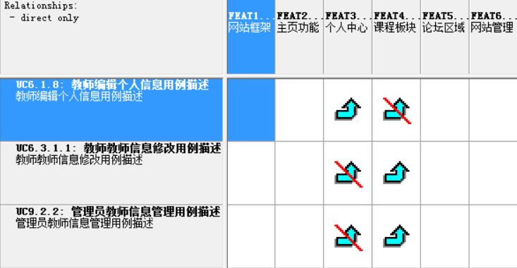

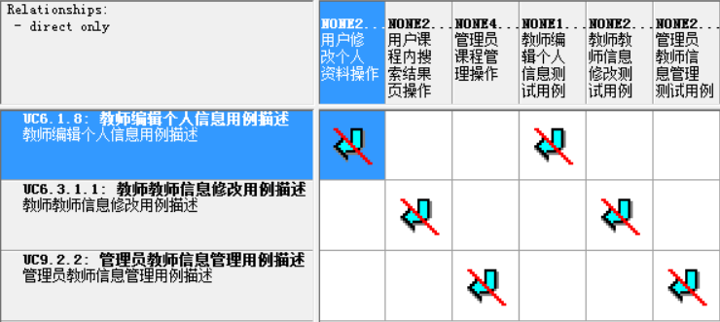

## 影响分析表1

**变更请求ID：**001

**标题：**教师简介的修改

**描述：**客户要求教师所开课程中的教师介绍与个人中心的教师介绍保持一致。

**评估人：**葛倍良

**准备日期：**2017.1.1

**预估总时间：**5 小时

**预估排期影响：**无

**其他成本影响：**无

**质量影响：**此次变更让系统更符合用户的理想，使产品质量更高。

**其他受影响的板块：**界面原型中的个人简介与教师介绍，相应的测试用例，用例描述

**其他受影响的任务：**无

**生命周期成本问题：**无